 | Universidad de los Andes  Ingeniería de Sistemas y Computación  Algorítmica y Programación por Objetos 1  Ejercicio Nivel 3: El observatorio | 
Descripción Global

Se quiere construir una aplicación para un observatorio.

Objetivos del ejercicio

En el presente ejercicio usted trabajará en:
- Creación de clases.
- Declarar, crear e inicializar contenedoras de tamaño fijo (arreglos).
- Declarar, crear e inicializar contenedoras de tamaño variable (vectores).
- Construir diferentes algoritmos que recorren las contenedoras para analizarlas o manipularlas.

Preparación

- Descargue del sitio del curso el archivo .zip del ejercicio.
- Descomprima el archivo y cree el proyecto en Eclipse llamado n3_observatorio con el contenido.
- Lea el enunciado del problema disponible en n3_observatorio/docs/specs/Descripcion.doc.
- Revise el documento de requerimientos funcionales de la aplicación disponible en n3_observatorio/docs/specs/RequerimientosFuncionales.doc.
- Estudie el modelo del mundo diseñado para este ejercicio, disponible en n3_observatorio/docs/specs/ModeloConceptual.jpg.
Identifique las clases, relaciones entre clases, constantes, atributos y métodos.

Desarrollo

Parte 1: Creación de una clase

- Cree la clase SateliteNatural con sus constantes, atributos y métodos. Tome como guía el modelo del mundo. Para crear una nueva clase en eclipse, siga las siguientes instrucciones:

  - Seleccione la vista Package Explorer del menú Window, opción Show View

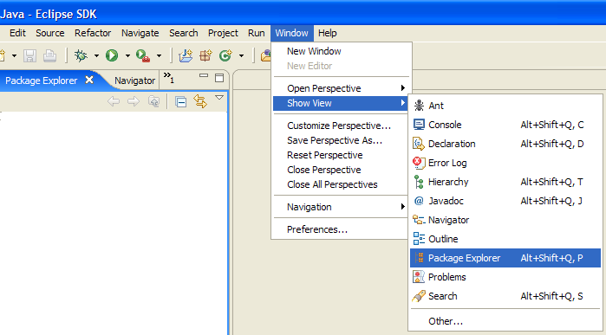

  - Posiciónese sobre el paquete uniandes.cupi2.observatorio.mundo de la carpeta source.
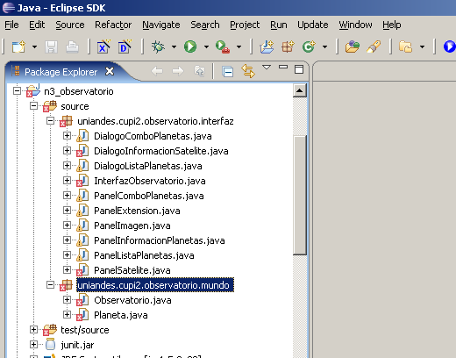

  - Haga clic derecho sobre este paquete y seleccione la opción New -> Class

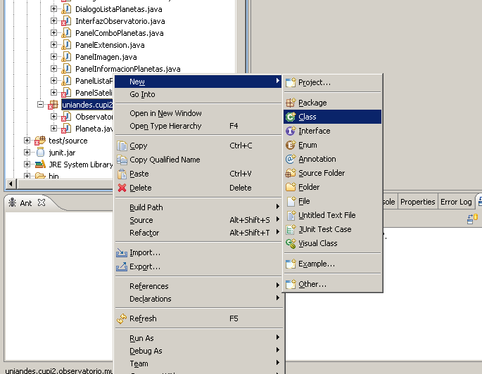

.

  - En la ventana que aparece, digite el nombre de la nueva clase (SateliteNatural ) y presione el botón Finish.

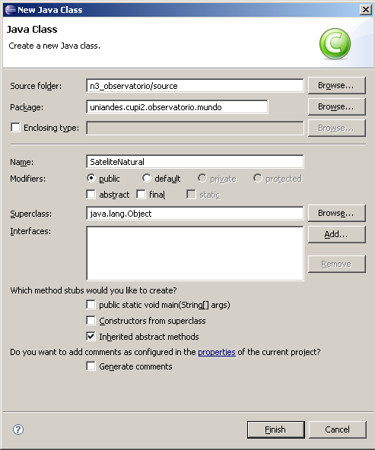

  - La nueva clase SateliteNatural aparecerá (vacía) en el paquete del mundo:

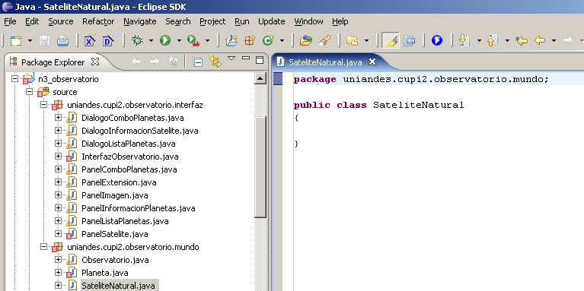

- Adicione y documente (con un comentario descriptivo) las constantes y los atributos que indica el modelo del mundo en la clase que usted acabó de crear.

  - Adicione el método constructor de la clase según indica el modelo. Debe recibir como parámetros el nombre del satélite, la excentricidad y la inclinación.
  - Adicione los métodos obtenerNombreAtributo( ), donde NombreAtributo es cada uno de los atributos de la clase. Estos métodos, como sus nombres lo indican, retornan el contenido del atributo correspondiente. Por ejemplo, el método obtenerNombre( ) retorna el nombre del satélite natural y obtenerInclinacion( ) la inclinación orbital.

Recuerde que los métodos que usted cree en la clase SateliteNatural deben ser los mismos que se definen en el modelo del mundo ubicado en docs/specs/ModeloConceptual.jpg

  - Adicione los métodos cambiarNombreAtributo( ), donde NombreAtributo es uno de los atributos de la clase. Estos métodos, como sus nombres lo indican, permiten modificar el valor del atributo correspondiente. El nuevo valor es siempre un parámetro del método.

- Verificar que su definición de la clase SateliteNatural es consistente con la definición en el modelo conceptual (constantes, atributos y métodos).

Parte 2: Uso de contenedoras de tamaño variable
Complete la clase Planeta, utilizando una contenedora de tamaño variable para representar los satélites naturales que están alrededor de un planeta:

- Agregue el atributo satelites como una contenedora de tamaño variable (ArrayList).
- Complete el método constructor de la clase cumpliendo la responsabilidad definida en la documentación.
- Complete los métodos que deben manipular la contenedora de satélites. Lea la documentación de los métodos para entender lo que deben hacer. (Todos los TODO de la clase Planeta)

Parte 3: Uso de contenedoras de tamaño fijo y de tamaño variable

Complete la clase Observatorio, utilizando una contenedora de tamaño fijo para representar los planetas del observatorio:

- Adicione a la clase Observatorio la constante que indica el modelo del mundo, para determinar el número de planetas del observatorio. Debe llamarse CANTIDAD_PLANETAS y su valor debe ser 8.
- Agregue el atributo planetas como una contenedora de tamaño fijo (arreglo) de objetos de tipo Planeta.
- Complete el método constructor de la clase Observatorio, creando el arreglo e inicializándolo con todos los planetas. Revise antes el método constructor de la clase Planeta para determinar los parámetros del mismo. Los datos de los planetas los puede encontrar en la tabla de planetas en la Descripción del ejercicio.
- Complete los métodos que deben manipular la contenedora planetas. Lea la documentación de los métodos para entender lo que deben hacer.

Validación

Para comprobar el funcionamiento de su ejercicio usted puede:
- Ejecutar las pruebas disponibles en el ejercicio (validación funcional del mundo).
- Ejecutar el programa e interactuar con todas las opciones disponibles en la interfaz (validación completa (mundo+interfaz) del programa).

